Отчет № 2 объединения «Чудное мгновение» 3год

- Темы занятий:
Тема занятия | Дата | Используемая литература | Материалы и оборудование
Набор бисера на проволоку для лепестков «Мака». | 23.04.20 | «Фантазии из бисера» Чиотти Д. | Набор цветного бисера, проволока, ножницы, линейка.
Скручивание листочков. | 27.04.20
Изготовление середины цветка. | 30.04.20

- Интернет ресурсы: ddt-griv.ru (страничка педагога – Толстик М. В.), stranamasterov.ru

- Изделия по темам:

- 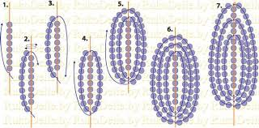
- 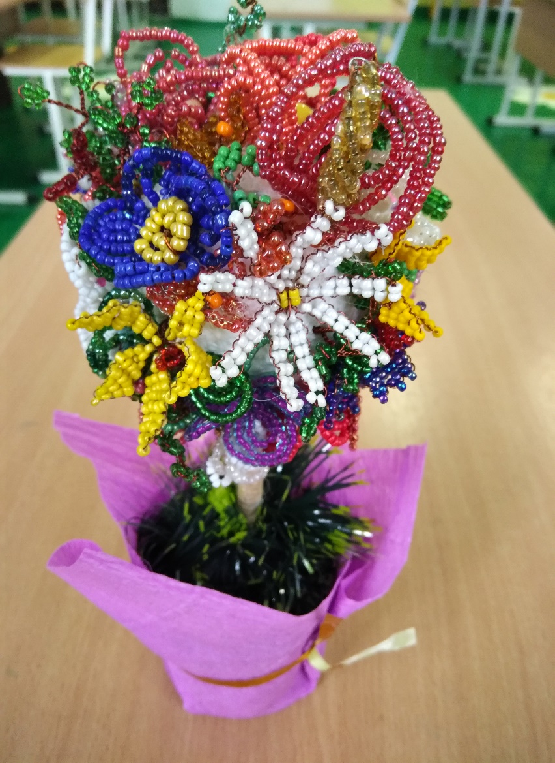
- Участие в конкурсах:
- http//centrideia.ru «От зелёного ростка до цветка»

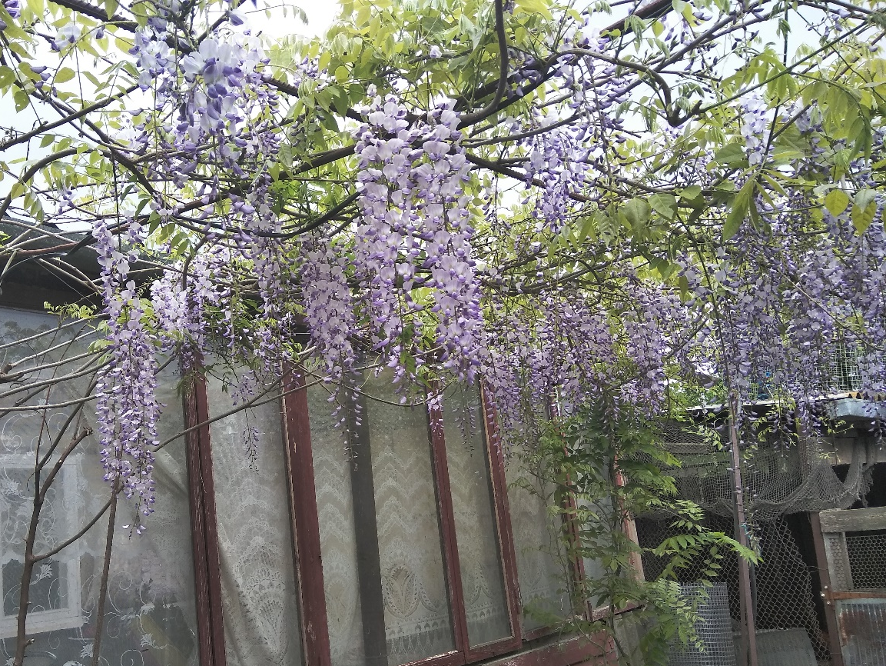
«Наш уютный чудный двор» автор работы: Рыковская Дарья 9лет.

- http//centrideia.ru «Оформление окна Победы!»
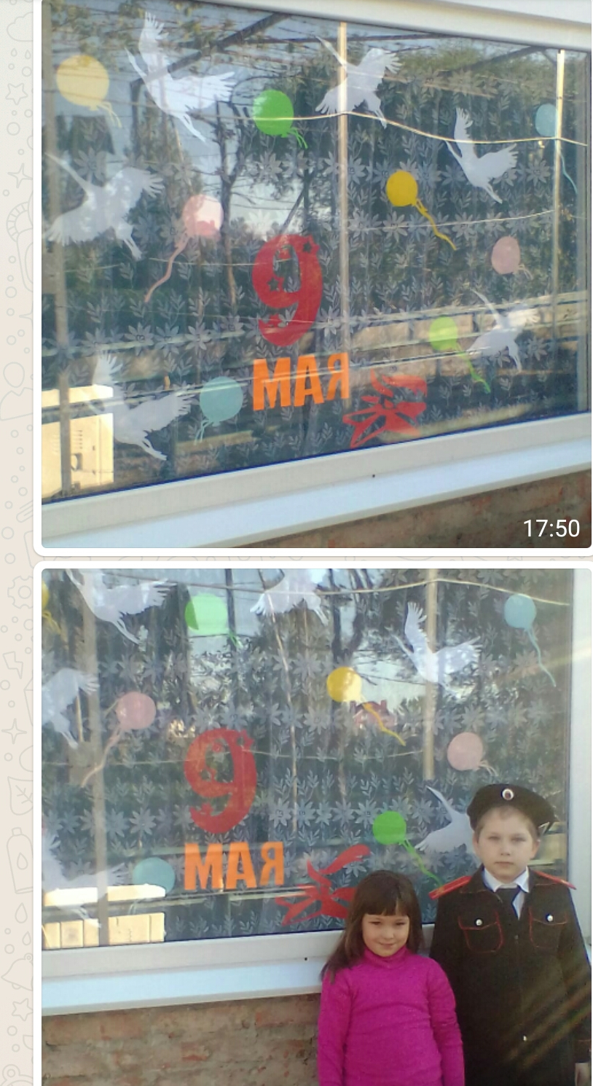
автор работы: Пономарев Николай 9лет.

- Воспитательная работа.
- Разъяснительные беседы о правилах гигиены, профилактике вирусных и простудных заболеваний.

